BORRADOR
ACTA DE LA SESIÓN ORDINARIA CELEBRADA POR EL AYUNTAMIENTO PLENO EL DÍA 21 DE NOVIEMBRE DE 2023
N.O.: 13/2023

Pleno celebrado en Tías (Lanzarote), en el Salón de Sesiones de la Casa Consistorial, el día veintiuno de noviembre de dos mil veintitrés.
Sesión de carácter ordinaria celebrada en primera convocatoria.
Hora de comienzo: ocho horas y treinta y siete minutos.

Preside la sesión don José Juan Cruz Saavedra, Alcalde del Ayuntamiento de Tías.

MIEMBROS DE LA CORPORACIÓN PRESENTES:

Grupo Municipal Socialista (PSOE): D. José Juan Cruz Saavedra, Dª. Carmen Gloria Rodríguez Rodríguez, D. Carmelo Tomás Silvera Cabrera, Dª. María José González Díaz, D. Ulpiano Manuel Calero Cabrera, Dª. Laura Callero Duarte, D. Sergio García González, Dª. Miriam Hernández Kaján, D. Christopher Notario Déniz y Dª. Mariana Grisel Pérez Noriega.

Grupo Político del Partido Popular (PP): D. Francisco Javier Aparicio Betancort, D. Ayoze Pérez García, Dª. María Nerea Santana Alonso, Dª. Ylenia Vizcaíno Batista, D. Roberto Brito de Ganzo, Dª. Saray Rodríguez Marrero y D. Alejandro Curbelo Delgado.

Grupo Mixto: D. Marcial Nicolás Saavedra Sanginés (USP), D. Amado Jesús Vizcaíno Eugenio y Dª. María Agustina Martín Perdomo (Cca), y Dª. María Esther Tamargo Acebal (VOX).

SECRETARIO: D. Fernando Pérez-Utrilla Pérez.

Abierta la sesión se proceden a tratar los siguientes asuntos:

PARTE DECISORIA:

PUNTO 1º.- APROBACIÓN DE LAS ACTAS DE LAS SESIONES ANTERIORES: ACTA PLENO DE FECHA 17-10-2023, NÚMERO DE ORDEN 12/2023 (SESIÓN ORDINARIA).-

No se efectúan observaciones. El Acta queda aprobada.

PUNTO 2º.- NÚMERO DE EXPEDIENTE: 2023/00009891Y. RECONOCIMIENTO DE COMPATIBILIDAD.-

Por el Sr. Secretario se procede a dar lectura al dictamen/informe/consulta de la Comisión Informativa de Régimen General, y Contratación, de fecha 8 de noviembre de 2023, que sigue:

“Punto 2º.- Número de expediente: 2023/00009891Y. RECONOCIMIENTO DE COMPATIBILIDAD.

Siendo la Propuesta la siguiente:

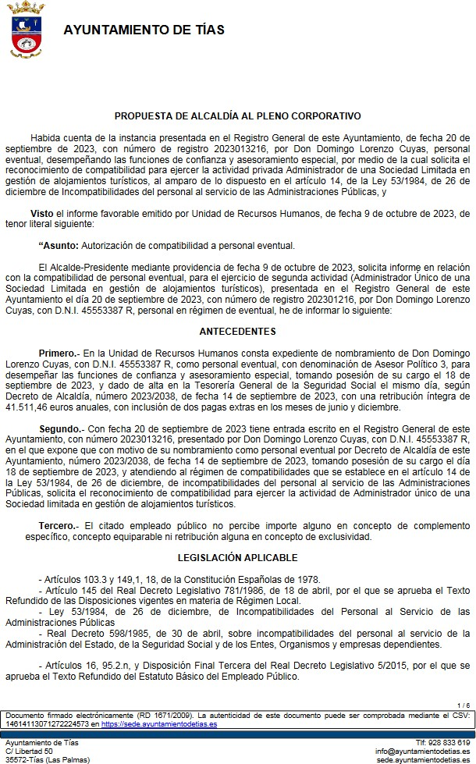

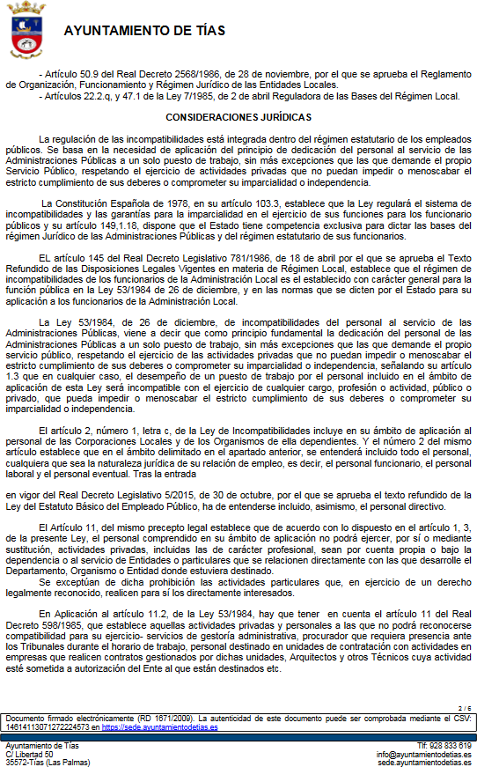

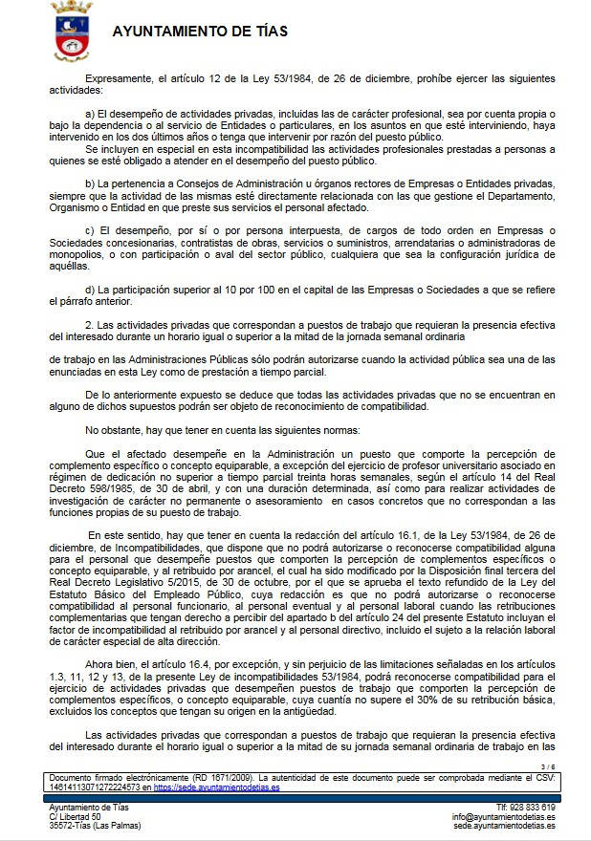

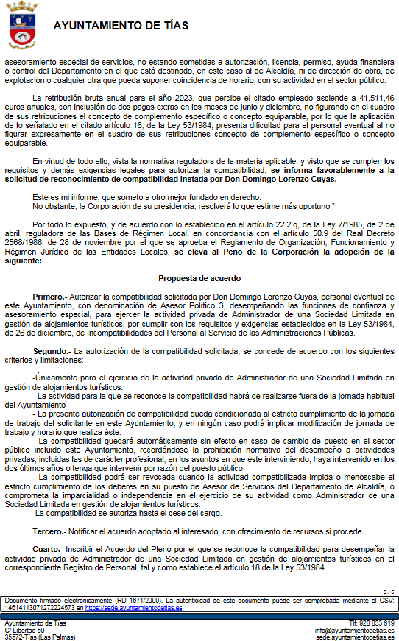

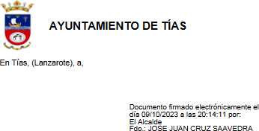

Por la Presidencia se expone la propuesta.

Sometido el asunto a votación, la Comisión Informativa dictamina favorablemente la propuesta por mayoría simple de los miembros presentes, siendo el resultado de la votación; tres (3) votos a favor (PSOE) y cuatro (4) abstenciones (PP y Grupo Mixto Cca y VOX).”

Sometido el asunto a votación, el Pleno de la Corporación, aprobó la propuesta por mayoría simple de los miembros presentes, siendo el resultado de la votación; trece (13) votos a favor (PSOE y Grupo Mixto CCa y Grupo Mixto USP); y ocho (8) abstenciones (PP y Grupo Mixto VOX).

PARTE DECLARATIVA:

PUNTO 3º.- NÚMERO DE EXPEDIENTE: 2023/00010732H. MOCIÓN QUE PRESENTE LA CONCEJAL DE VOX EN EL AYUNTAMIENTO DE TÍAS, QUE SE PROCEDA POR PARTE DEL AYUNTAMIENTO A LA COLOCACIÓN DE CÁMARAS DE VIDEO VIGILANCIA EN LA AVDA. DE LAS PLAYAS Y ZONAS CONFLICTIVAS Y MAYOR PRESENCIA POLICIAL EN DICHAS ZONAS.

Por el Sr. Secretario se procede a dar lectura al dictamen/informe/consulta de la Comisión Informativa de Régimen General, y Contratación, de fecha 8 de noviembre de 2023, que sigue:

“Punto 3º.- Número de expediente: 2023/00010732H. Moción que presente la concejal de Vox en el Ayuntamiento de Tías, que se proceda por parte del Ayuntamiento a la colocación de cámaras de video vigilancia en la Avda. de las Playas y zonas conflictivas y mayor presencia policial en dichas zonas.

Siendo la Propuesta la siguiente:

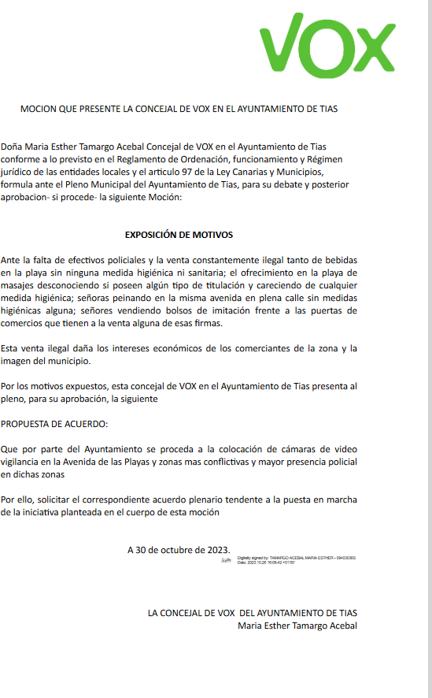

Sometido el asunto a votación, la Comisión Informativa dictamina favorablemente la propuesta por mayoría simple de los miembros presentes, siendo el resultado de la votación; seis (6) abstenciones (PSOE, PP y Grupo Mixto Cca) y un (1) voto a favor (VOX)”.

Interviene Dª. María Esther Tamargo Acebal, quien expone la propuesta.

Interviene D. Amado Jesús Vizcaíno Eugenio, quien se manifiesta no conforme con el fondo de la moción en los términos en los que se expresa. Se manifiesta conforme en que se hace necesario la instalación de cámaras de seguridad dirigidas al tráfico y que ayuden cuando se comete algún delito.

Interviene D. Francisco Javier Aparicio Betancort, quien se manifiesta conforme con la propuesta. Señala que la gestión del PSOE y Podemos en seguridad es muy poquita en el municipio.

Interviene el Sr. Alcalde, quien señala que el Ayuntamiento en materia de seguridad ha montado un expediente con informe técnico y se ha dirigido al Ministerio del Interior qué es quien autoriza todo lo que tenga que ver con cámaras, señala que la autorización es para videocámaras de tráfico.

Interviene Dª. María Esther Tamargo Acebal, quien señala que se pueden colocar cámaras de tráfico y junto a ellas cámaras que enfoquen a ciertos puntos, cosa que están haciendo otros municipios.

Interviene el Sr. Alcalde, quien señala que van a instalar cámaras acorde a la normativa en vigor y acorde a las autorizaciones del Ministerio del Interior.

Sometido el asunto a votación, el Pleno de la Corporación, rechazó la propuesta, siendo el resultado de la votación; once (11) votos en contra (PSOE y Grupo Mixto USP); y diez (10) votos a favor (PP y Grupo Mixto CCa y VOX).

PUNTO 4º.- NÚMERO DE EXPEDIENTE: 2023/00010734C. MOCIÓN DE LA CONCEJAL DE VOX EN EL AYUNTAMIENTO DE TÍAS, QUE POR PARTE DEL AYUNTAMIENTO SE PROCEDA A PROVEER DE UN LOCAL A LOS GRUPOS DE LA OPOSICIÓN PARA EJERCER NUESTRAS FUNCIONES MUNICIPALES Y PODER RECIBIR A LOS VECINOS DE NUESTRO MUNICIPIO.-

Por el Sr. Secretario se procede a dar lectura al dictamen/informe/consulta de la Comisión Informativa de Régimen General, y Contratación, de fecha 8 de noviembre de 2023, que sigue:

“Punto 4º.- Número de expediente: 2023/00010734C. Moción de la concejal de vox en el Ayuntamiento de Tías, que por parte del Ayuntamiento se proceda a proveer de un local a los grupos de la oposición para ejercer nuestras funciones municipales y poder recibir a los vecinos de nuestro municipio.

Siendo la Propuesta la siguiente:

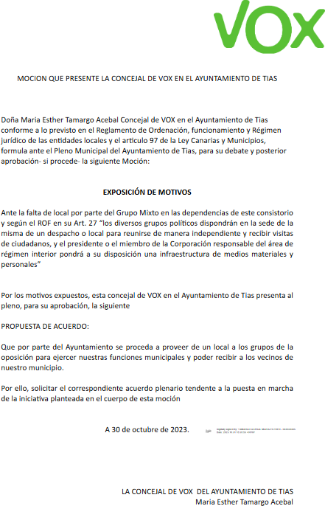

Sometido el asunto a votación, la Comisión Informativa dictamina favorablemente la propuesta por mayoría simple de los miembros presentes, siendo el resultado de la votación; seis (6) abstenciones (PSOE, PP y Grupo Mixto Cca) y un (1) voto a favor (VOX).”

Interviene Dª. María Esther Tamargo Acebal, quien expone la propuesta.

Interviene D. Amado Jesús Vizcaíno Eugenio, quien se manifiesta conforme con la propuesta.

Interviene D. Marcial Nicolás Saavedra Sanginés, quien se manifiesta conforme con la propuesta.

Sometido el asunto a votación, el Pleno de la Corporación, aprobó la propuesta por mayoría simple de los miembros presentes, siendo el resultado de la votación; veintiún (21) votos a favor (PSOE, PP y Grupo Mixto).

PUNTO 5º.- NÚMERO DE EXPEDIENTE: 2023/00010735K. AMADO JESÚS VIZCAÍNO EUGENIO, CONCEJAL DEL COALICIÓN CANARIA EN EL AYUNTAMIENTO DE TÍAS, FORMULA ANTE ESTE PLENO VIGILANCIA Y MEJORA DE MANTENIMIENTO DE PLAYAS DE PUERTO DEL CARMEN.

Por el Sr. Secretario se procede a dar lectura al dictamen/informe/consulta de la Comisión Informativa de Régimen General, y Contratación, de fecha 8 de noviembre de 2023, que sigue:

“Punto 5º.- Número de expediente: 2023/00010735K. Amado Jesús Vizcaíno Eugenio, concejal del Coalición Canaria en el Ayuntamiento de Tías, formula ante este pleno Vigilancia y mejora de mantenimiento de playas de Puerto del Carmen.

Siendo la Propuesta la siguiente:

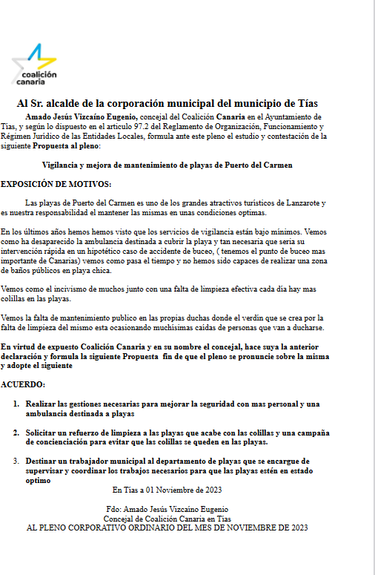

Interviene D. Amado Jesús Vizcaíno Eugenio, quien expone la propuesta.

Sometido el asunto a votación, la Comisión Informativa dictamina favorablemente la propuesta por mayoría simple de los miembros presentes, siendo el resultado de la votación; seis (6) abstenciones (PSOE, PP y Grupo Mixto VOX) y un (1) voto a favor (Grupo Mixto Cca).”

Interviene D. Amado Jesús Vizcaíno Eugenio, quien expone la propuesta.

Interviene Dª. María Esther Tamargo Acebal, quien se manifiesta conforme con la propuesta, señala que pide casetas para los vigilantes ante el calor.

Interviene Dª Carmen Gloria Rodríguez Rodríguez, quien manifiesta que las playas de Puerto del Carmen cumplen con los mínimos legales y están reforzadas desde la concejalía de empleo a través de PFAE. Señala que los técnicos municipales determinan que no es competencia municipal la implantación de una ambulancia. Señala que se efectúan campañas de concienciación en educación ambiental con alumnos trabajadores, asociaciones y voluntarios. Informa que en la última campaña se recogieron unas 1000 colillas.

Interviene D. Amado Jesús Vizcaíno Eugenio, quien señala que hay falta de vigilancia en las playas y limpieza y mantenimiento. Señala que si recogieron en una campaña 1000 colillas en las playas, estas no están totalmente limpias, y que tienen una empresa para la limpieza de playas.

Interviene D. Francisco Javier Aparicio Betancort, quien manifiesta que él sabe que a Carmen Gloria le toca defender lo indefendible, y que no sabe si ha preparado o le han preparado el argumento. Señala que la realidad está sobre la mesa, y no es venir a atacar, sino que entiendan que los vecinos pagan impuestos y que es un municipio turístico y hay que dar la mejor imagen. Señala que el grupo de gobierno ha bajado los costes y la inversión en la vigilancia de las playas.

Interviene Dª Carmen Gloria Rodríguez Rodríguez, quien manifiesta que parece que las colillas aparecieron hace 4 días, señala que le gustaría saber qué es lo que hicieron anteriormente, y que las cláusulas del pliego del contrato no consta operario para recogida de colillas, y que no cree que sea eficaz.

Interviene el Sr. Alcalde, quien manifiesta que votarán en contra de la propuesta, que hay una máquina para limpiar colillas, pero esa máquina no entra en todas las playas, y lo saben. Señala que la ambulancia no es competencia municipal, pero podría instalarla el Consorcio de Emergencias conjuntamente con los ayuntamientos.

Sometido el asunto a votación, el Pleno de la Corporación, rechazó la propuesta, siendo el resultado de la votación; once (11) votos en contra (PSOE y Grupo Mixto USP); y diez (10) votos a favor (PP y Grupo Mixto CCa y VOX).

PUNTO 6º.- NÚMERO DE EXPEDIENTE: 2023/00010772N. MOCIÓN QUE PRESENTA EL GRUPO POPULAR PARA INSTAR AL GRUPO DE GOBIERNO DEL AYUNTAMIENTO DE TÍAS A RETOMAR EL PROYECTO DEL PABELLÓN DE TÍAS.-

Por el Sr. Secretario se procede a dar lectura al dictamen/informe/consulta de la Comisión Informativa de Régimen General, y Contratación, de fecha 8 de noviembre de 2023, que sigue:

“Punto 6º.- Número de expediente: 2023/00010772N. Moción que presenta el grupo popular para instar al grupo de Gobierno del Ayuntamiento de Tías a retomar el proyecto del pabellón de Tías.

Siendo la Propuesta la siguiente:

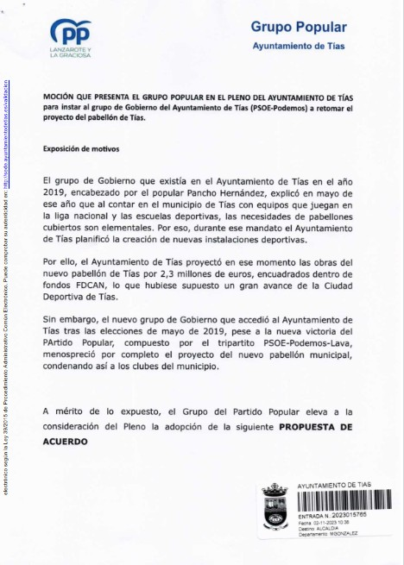

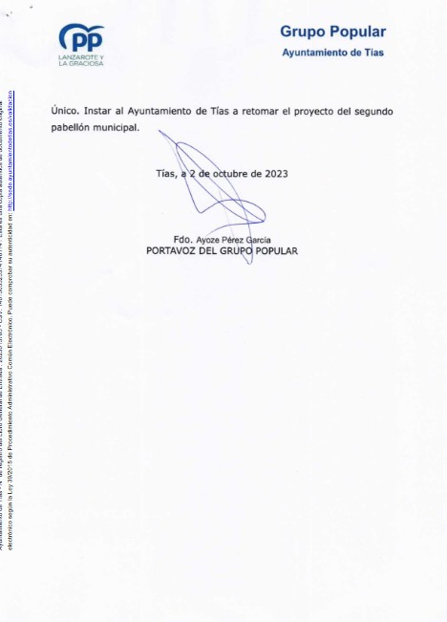

Interviene Dª. Ylenia Vizcaíno Batista, quien expone la propuesta.

Sometido el asunto a votación, la Comisión Informativa dictamina favorablemente la propuesta por mayoría simple de los miembros presentes, siendo el resultado de la votación; cinco (5) abstenciones (PSOE, Grupo Mixto Vox y Cca) y dos (2) votos a favor (PP).”

Interviene D. Francisco Javier Aparicio Betancort, quien expone la propuesta.

Interviene Dª. María Esther Tamargo Acebal, quien se manifiesta conforme con la propuesta.

Interviene D. Amado Jesús Vizcaíno Eugenio, quien se manifiesta conforme con la propuesta.

Interviene el Sr. Alcalde, quien señala que el proyecto redactado fue objeto de incidencias, requerimientos, y renuncia a la ejecución de las obras. Informa que se ha encargado un estudio de reorganización de los espacios, y que cuando se tenga, decidirán qué van a hacer, cuando se va a hacer, con qué proyecto, y con qué dinero.

Interviene D. Francisco Javier Aparicio Betancort, quien señala que le llama la atención que ahora después de 4 años encarguen un estudio de reorganización de los espacios.

Interviene D. Amado Jesús Vizcaíno Eugenio, quien señala que después de 4 años y medio van a estudiar la reorganización de los solares y los suelos.

Interviene el Sr. Alcalde, quien manifiesta que van a cubrir otros pabellones con más carencias y necesidades.

Sometido el asunto a votación, el Pleno de la Corporación, rechazó la propuesta, siendo el resultado de la votación; once (11) votos en contra (PSOE y Grupo Mixto USP); y diez (10) votos a favor (PP y Grupo Mixto CCa y VOX).

PUNTO 7º.- NÚMERO DE EXPEDIENTE: 2023/00010774Z. MOCIÓN QUE PRESENTA EL GRUPO POPULAR PARA INSTAR AL GRUPO DEL AYUNTAMIENTO DE TÍAS ACELERAR EL PROCESO DE LAS SUBVENCIONES DEPORTIVAS DE LA TEMPORADA 2023/24.-

Por el Sr. Secretario se procede a dar lectura al dictamen/informe/consulta de la Comisión Informativa de Régimen General, y Contratación, de fecha 8 de noviembre de 2023, que sigue:

“Punto 7º.- Número de expediente: 2023/00010774Z. Moción que presenta el Grupo Popular para instar al grupo del Ayuntamiento de Tías acelerar el proceso de las subvenciones deportivas de la temporada 2023/24.

Siendo la Propuesta la siguiente:

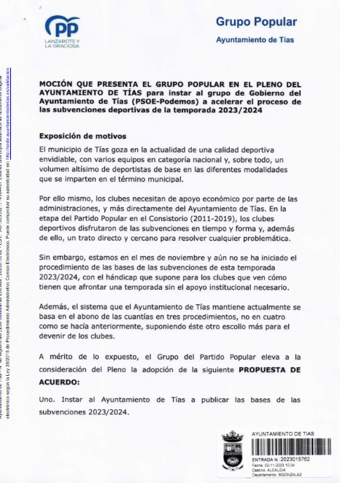

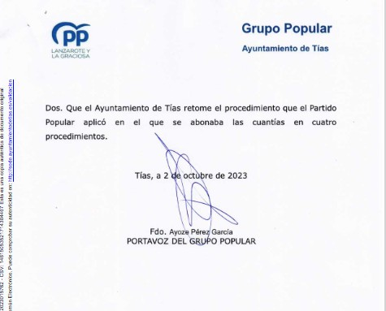

Interviene D. Roberto Brito de Ganzo, quien expone la propuesta.

Sometido el asunto a votación, la Comisión Informativa dictamina favorablemente la propuesta por mayoría simple de los miembros presentes, siendo el resultado de la votación; cinco (5) abstenciones (PSOE, Grupo Mixto Vox y Cca) y dos (2) votos a favor (PP).”

Interviene D. Francisco Javier Aparicio Betancort, quien expone la propuesta.

Interviene Dª. María Esther Tamargo Acebal, quien se manifiesta conforme con la propuesta. Interviene D. Amado Jesús Vizcaíno Eugenio, quien se manifiesta conforme con la propuesta.

Interviene el Sr. Alcalde, quien señala la continuación del sistema actual. Plantea que si fuese posible se estudiará anticipar las subvenciones y que se justifique luego, y que eso sería factible pero habría que ver los informes técnicos.

Interviene D. Francisco Javier Aparicio Betancort, quien se manifiesta disconforme con el sistema actual. Pide que se mire por el futuro del municipio.

Interviene D. Amado Jesús Vizcaíno Eugenio, quien se manifiesta disconforme con el sistema actual de subvenciones, y señala que los clubs están endeudados.

Interviene el Sr. Alcalde, quien manifiesta que con la normativa que tenemos el Ayuntamiento de Tías no es la institución que paga más tarde, y que si se puede pagar antes lo harán.

Sometido el asunto a votación, el Pleno de la Corporación, rechazó la propuesta, siendo el resultado de la votación; once (11) votos en contra (PSOE y Grupo Mixto USP); y diez (10) votos a favor (PP y Grupo Mixto CCa y VOX).

PUNTO 8º.- NÚMERO DE EXPEDIENTE: 2023/00010773J. MOCION DEL GRUPO POPULAR PARA INSTAR AL GOBIERNO DEL ESTADO A DECLARAR LA OBLIGACIÓN DE SERVICIO PÚBLICO LA LINEA ÁREA LANZAROTE-MADRID.

Por el Sr. Secretario se procede a dar lectura al dictamen/informe/consulta de la Comisión Informativa de Turismo y Relaciones Institucionales, de fecha 8 de noviembre de 2023, que sigue:

“Punto 1º.- Número de expediente: 2023/00010773J. MOCION del grupo popular para instar al Gobierno del Estado a declarar la obligación de servicio público la Línea área Lanzarote-Madrid.-

Siendo la propuesta la siguiente:

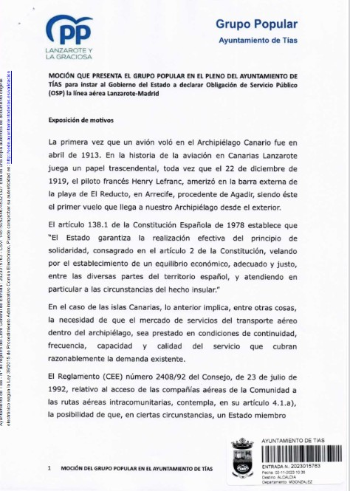

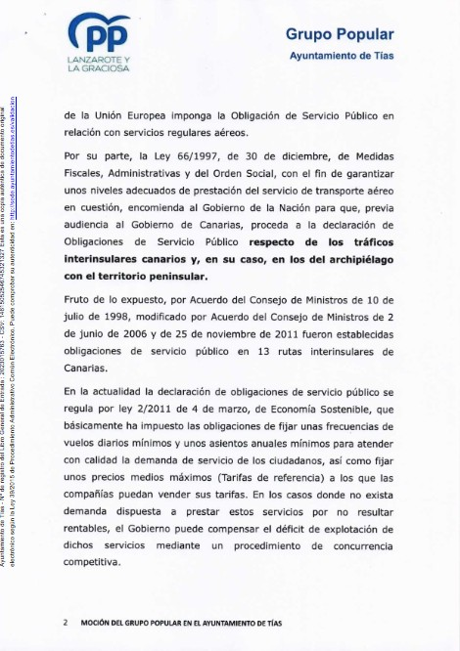

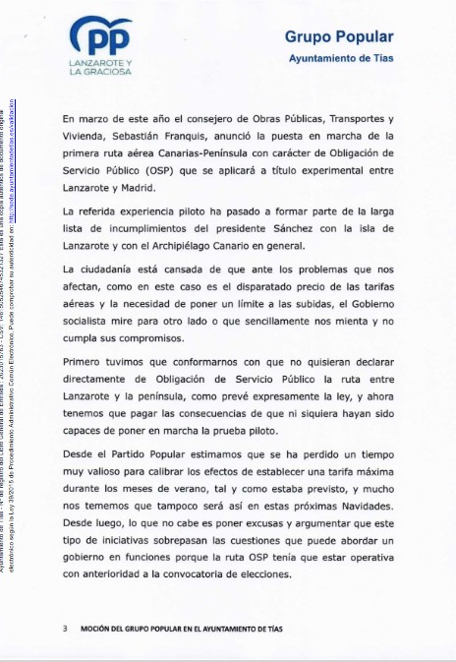

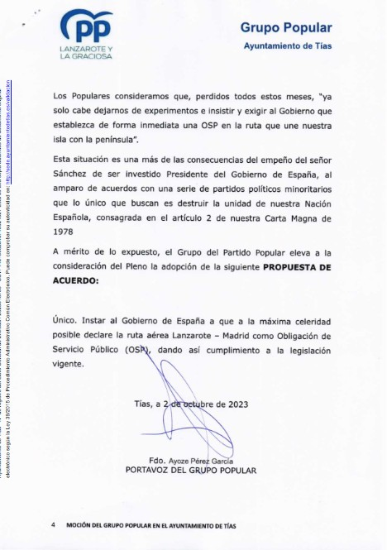

Sometido el asunto a votación, la Comisión Informativa dictamina favorablemente la propuesta por mayoría simple de los miembros presentes, siendo el resultado de la votación; cuatro (4) abstenciones (PSOE y Grupo Mixto VOX) y tres (3) votos a favor (PP).”

Interviene D. Alejandro Curbelo Delgado, quien expone la propuesta.

Interviene Dª. María Esther Tamargo Acebal, quien se manifiesta conforme con la propuesta. Interviene D. Amado Jesús Vizcaíno Eugenio, quien se manifiesta conforme con la propuesta.
Interviene D. Carmelo Tomás Silvera Cabrera, quien se manifiesta disconforme con la propuesta. Señala que ya se ha instado desde el Senado. Manifiesta que le llama la atención que el Partido Popular que es un partido muy liberal en lo económico plantee una intervención directa del libre mercado, y que cuando se trata de ir en contra del Partido Socialista si está a favor de intervenir en mercado, pero cuando el Gobierno de España plantea intervenir con la excepción Ibérica el mercado de la luz se muestra en contra de la intervención del mercado. Manifiesta que a las mujeres socialistas no les hace falta que nadie les prepare el discurso, ni les diga lo que tiene que argumentar, porque tienen capacidad suficiente para defender sus áreas y sus mociones.

Interviene D. Francisco Javier Aparicio Betancort, quien manifiesta que en ningún momento se han metido, ni se van a meter con las mujeres, y que a lo mejor deberían hacérselo mirar el grupo de gobierno, y dejar trabajar más a las mujeres que tienen dentro del grupo de gobierno.

Interviene Dª Carmen Gloria Rodríguez Rodríguez, quien manifiesta que no sabe si no se dio cuenta, pero que apuntó que los argumentos se los preparaban, y que ella tiene capacidades suficientes para ello.

Interviene D. Amado Jesús Vizcaíno Eugenio, quien manifiesta que no comparte la totalidad del cuerpo de la propuesta, y que la obligación de servicio público no es una intervención del Estado, y que la obligación de servicio público ya lo tienen las líneas entre Canarias y establece un tope máximo de los precios.
Interviene D. Carmelo Tomás Silvera Cabrera, quien señala que poner un límite a las subidas le parece que es intervenir en los mercados.

Sometido el asunto a votación, el Pleno de la Corporación, rechazó la propuesta, siendo el resultado de la votación; once (11) votos en contra (PSOE y Grupo Mixto USP); y diez (10) votos a favor (PP y Grupo Mixto CCa y VOX).

PUNTO 9º.- NÚMERO DE EXPEDIENTE: 2023/00010739W. AMADO JESÚS VIZCAÍNO EUGENIO, CONCEJAL DEL COALICIÓN CANARIA EN EL AYUNTAMIENTO DE TÍAS PROPUESTA AL PLENO MEJORA ENTORNO PLAYA POCILLOS.

Por el Sr. Secretario se procede a dar lectura al dictamen/informe/consulta de la Comisión Informativa de Régimen General, y Contratación, de fecha 8 de noviembre de 2023, que sigue:

“Punto 8º.- Número de expediente: 2023/00010739W. Amado Jesús Vizcaíno Eugenio, concejal del Coalición Canaria en el Ayuntamiento de Tías propuesta al pleno mejora entorno playa pocillos.

Siendo la Propuesta la siguiente:

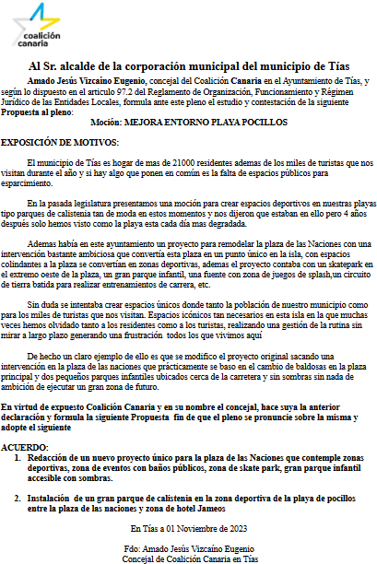

Interviene D. Amado Jesús Vizcaíno Eugenio, quien expone la propuesta.

Sometido el asunto a votación, la Comisión Informativa dictamina favorablemente la propuesta por mayoría simple de los miembros presentes, siendo el resultado de la votación; seis (6) abstenciones (PSOE, PP Y Grupo Mixto Vox) y un (1) voto a favor (Grupo Mixto Cca).”

Interviene D. Amado Jesús Vizcaíno Eugenio, quien expone la propuesta.

(D. Ayoze Pérez García, Dª. Ylenia Vizcaíno Batista, y D. Roberto Brito de Ganzo, se ausentan del Salón de Sesiones, no está presente en el momento de la votación, y no se reintegran al Salón de Sesiones.)

Interviene Dª. María Esther Tamargo Acebal, quien manifiesta que va a votar a favor de esta moción porque como mujer de Vox que es también está bastante capacitada para saber lo que tiene que votar y las mociones que tiene que presentar igual que sus compañeras del PP.

Interviene D. Francisco Javier Aparicio Betancort, quien se manifiesta conforme con la propuesta.

Interviene D. Ulpiano Manuel Calero Cabrera, quien se manifiesta conforme en parte de lo que se propone pero que le gustaría plantear una enmienda. Plantea espera a que se tenga un estudio principalmente ambiental del entorno y una vez que lo tengan decidan lo que se hace.

Interviene D. Amado Jesús Vizcaíno Eugenio, quien manifiesta que entiende que no caben enmiendas y que se pide un proyecto único, y que Puerto del Carmen necesita zonas de esparcimiento.

Interviene el Sr. Alcalde, quien señala que se plantea una enmienda para que se encargue un estudio de uso de los espacios de la plaza de las naciones y la playa de los Pocillos.

Interviene D. Amado Jesús Vizcaíno Eugenio, quien señala que cuando pide que se encargue un proyecto esto se hace con criterio técnico. Señala y plantea la posibilidad de un concurso de ideas.

Interviene el Sr. Alcalde, quien plantea que se haga el estudio o si se somete a votar la propuesta presentada.

Interviene D. Amado Jesús Vizcaíno Eugenio, quien señala que se someta tal cual está.

Sometido el asunto a votación, el Pleno de la Corporación, rechazó la propuesta, siendo el resultado de la votación; once (11) votos en contra (PSOE y Grupo Mixto USP); siete (7) votos a favor (PP -excepto D. Ayoze Pérez García, Dª. Ylenia Vizcaíno Batista y D. Roberto Brito de Ganzo ausentes en el momento de la votación - y Grupo Mixto CCa y VOX); y tres

(3) abstenciones (PP - D. Ayoze Pérez García, Dª. Ylenia Vizcaíno Batista y D. Roberto Brito de Ganzo ausentes en el momento de la votación).

PARTE DE CONTROL Y FISCALIZACIÓN:

PUNTO 10º.- DACIÓN DE CUENTAS DE LAS RESOLUCIONES DEL ALCALDE ADOPTADAS DESDE LA ÚLTIMA SESIÓN ORDINARIA, DE FECHA 17 DE OCTUBRE DE 2023.-

Los Sres. concejales toman conocimiento de las resoluciones del Sr. Alcalde que hubiere adoptado desde la última sesión plenaria ordinaria, de fecha 17 de octubre de 2023.

PUNTO 11º.- ASUNTOS NO INCLUIDOS EN
EL ORDEN DEL DÍA. -

Interviene D. Francisco Javier Aparicio Betancort, quien señala que querían traer por urgencia dos mociones que han presentado esta mañana, y que entiende que no las van a votar a favor y que las debatirán en el próximo pleno del mes de diciembre. Señala que una era referente al palmeral del municipio de Tías y otra referente a la ya necesaria ampliación del cementerio municipal de Tías.

Interviene el Sr. Alcalde, quien plantea si las quiere someter a urgencia. Interviene D. Francisco Javier Aparicio Betancort, quien señala que sí.

11.1
Interviene el Sr. Alcalde, quien señala que somete a votación la moción relativa a que con carácter urgente el Ayuntamiento promueva la supervisión de todos los ejemplares de palmera

Sometida a votación la especial y previa declaración de urgencia sobre asuntos no comprendidos en la convocatoria, el Pleno NO acordó aprobar la especial y previa declaración de urgencia sobre asuntos no comprendidos en la convocatoria, siendo el resultado de la votación; once (11) abstenciones (PSOE y Grupo Mixto USP); y siete (7) votos a favor (PP y Grupo Mixto CCa y VOX).
El Sr. Alcalde señala que decae.

11. 2

Interviene el Sr. Alcalde, quien señala que somete a votación la moción relativa a que de forma urgente el Ayuntamiento de Tías retome los trámites para la adquisición del suelo necesario para la ampliación del cementerio.

Sometida a votación la especial y previa declaración de urgencia sobre asuntos no comprendidos en la convocatoria, el Pleno NO acordó aprobar la especial y previa declaración de urgencia sobre asuntos no comprendidos en la convocatoria, siendo el resultado de la votación; once (11) abstenciones (PSOE y Grupo Mixto USP); y siete (7) votos a favor (PP y Grupo Mixto CCa y VOX).

El Sr. Alcalde señala que decae.

RUEGOS Y PREGUNTAS:

PUNTO 12º.- RUEGOS Y PREGUNTAS. -

Se adjunta, en su caso, copia de ruegos/preguntas/respuestas formuladas por escrito.

Interviene D. Francisco Javier Aparicio Betancort, quien manifiesta que ruega que la intervención con Carmen Gloria no se le malinterpreten las palabras, señala que ahora hablará con ella en privada, y que la oposición quiere más a Carmen Gloria que el propio grupo de gobierno. Señala que en ningún momento fue un debate de tú a tú hablando de gestión municipal, y que ellos en la oposición a Carmen Gloria la quieren un montón.

Interviene Dª Carmen Gloria Rodríguez Rodríguez, quien señala que quiere dejar claro que sí que lo escuchó, y que sí es verdad que la intención no es por ahí, y que lo conoce y sabe que no es un machista.

Y no habiendo más asuntos que tratar, la Presidencia levanta la sesión, siendo las diez horas y doce minutos del mismo día, de la que se extiende la presente acta con el visto bueno del Sr. Alcalde, de lo que, como Secretario, doy fe..

Documento firmado electrónicamente el día 23/11/2023 a las 14:16:19 por
El Secretario
Fdo.:FERNANDO PEREZ-UTRILLA PEREZ
Documento firmado electrónicamente el día 23/11/2023 a las 19:26:37 por:
El Alcalde
Fdo.: JOSE JUAN CRUZ SAAVEDRA

